***************工法(小三号，加粗居中)
***********公司(10号，居中)
完成人：*** *** *** *** ***(10号，居中，完成人姓名之间间隔两空格)
1.前言(11.5号，加粗居中，段前段后间距均为0.5行)
1.0.1****************
1.0.2******
2.工法特点(11.5号，加粗居中，段前段后间距均为0.5行)
2.1 ********(10号，首行缩进2个字符，加粗)
2.1.1************************************************************************************************(10号，首行缩进2个字符，两端对齐)
2.2 ********(10号，首行缩进2个字符，加粗)
2.2.1************************************************************************************************(10号，首行缩进2个字符，两端对齐)
3.适用范围(11.5号，加粗居中，段前段后间距均为0.5行)
3.1 ********(10号，首行缩进2个字符，加粗)
3.1.1*****************************************************************************************************(10号，首行缩进2个字符，两端对齐)
1.************************************************************************************* *******************(10号，首行缩进2个字符，两端对齐)
1)*************************************** (10号，首行缩进2个字符，两端对齐)
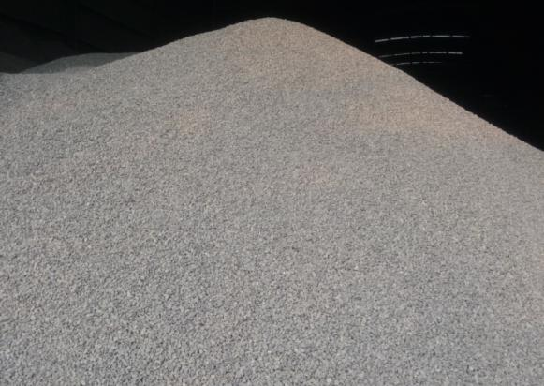
表3.1.1-1
序号 | 名称 | 技术特点 | 性能指标
1
2
3
4
5
图3.1.1-1

